建筑全能耗报告书
工业建筑
水光营绿·松烟铸韵
设计编号：

工程地点 | ： | 福建-南平
建设单位 | ：
设计单位 | ：
设计人 | ：
校对人 | ：
审定人 | ：
报告日期 | : | 2025年12月29日

采用软件 | : 建筑碳排放CEEB2025 | 
软件版本 | : 20250505(PLUS)
正版授权码 | : T13959471972
研发单位 | : 北京绿建软件股份有限公司
目 录

1 建筑概况 4
2 计算依据 4
3 软件介绍 4
4 气象数据 5
4.1 逐日干球温度表 5
4.2 逐月辐照量表 5
4.3 峰值工况 5
5 围护结构 6
5.1 工程材料 6
5.2 围护结构作法简要说明 7
6 围护结构概况 7
7 房间类型 7
7.1 房间参数表 7
7.2 作息时间表 8
8 系统类型 8
8.1 系统分区 8
8.2 热回收参数 8
9 制冷系统 8
9.1 多联机/单元式空调能耗 8
10 供暖系统 8
10.1 多联机/单元式热泵能耗 8
11 空调风机 9
11.1 独立新排风 9
12 照明 9
13 生活热水 9
13.1 热水需求 9
13.2 太阳能集热 9
13.3 热水设备 10
14 电梯 10
14.1 直梯 10
15 其他设备 10
16 光伏发电 10
17 计算结果 11
17.1 负荷分项统计 11
17.2 逐月负荷表 11
17.3 逐月电耗 12
17.4 全年能耗 13
18 附录 15
18.1 工作日/节假日人员逐时在室率(%) 15
18.2 工作日/节假日照明开关时间表(%) 15
18.3 工作日/节假日设备逐时使用率(%) 16
18.4 工作日/节假日空调系统运行时间表(1:开,0:关) 17
18.5 工作日/节假日新风运行时间表(%) 17

建筑概况
工程名称 | 水光营绿·松烟铸韵
工程地点 | 福建-南平
地理位置 | 北纬：27.00° | 东经：118.16°
计算建筑面积(m²) | 地上3943 地下0
建筑层数 | 地上4 地下1
建筑高度（m） | 地上12.7 地下2.1
计算建筑体积(m³) | 8331.02
计算建筑外表面积(m²) | 2824.11
北向角度 | 325
结构类型
外墙太阳辐射吸收系数 | 0.73
屋顶太阳辐射吸收系数 | 0.52
控温期 | 供冷期:7.31-8.10,供暖期:12.31-1.20

计算依据
1. 《建筑节能与可再生能源利用通用规范》GB55010-2021
2. 《民用建筑绿色性能计算标准》JGJ/T 449-2018

软件介绍
本报告内容由建筑碳排放CEEB2025计算并输出，CEEB以CAD为平台，内置DOE2内核，可与建筑节能模型无缝对接，精准快速得到动态理想负荷，软件充分考虑工程实际需求，从冷热源、输配水泵到末端风机，覆盖了常见暖通设备的能耗计算；并支持照明、生活热水、电梯动力、插座设备等能耗计算，最终得到包含详细数据的建筑运行能耗报告。

气象数据

逐日干球温度表
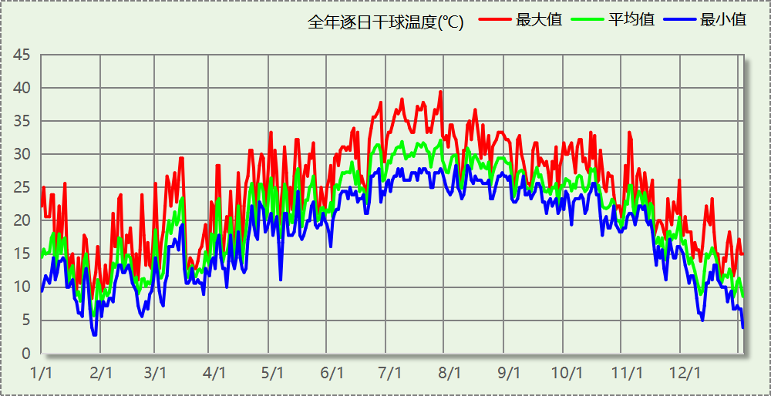

逐月辐照量表
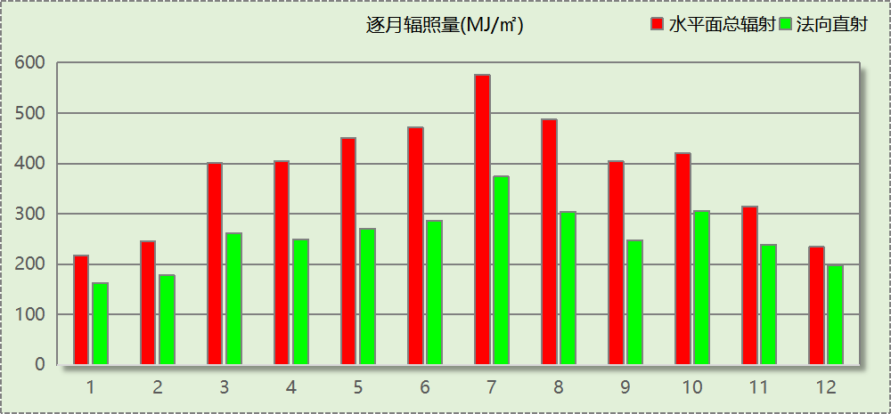

峰值工况
气象数据 | 时刻 | 干球温度(℃) | 湿球温度(℃) | 含湿量(g/kg) | 焓值(kj/kg)
最热 | 07月26日14时 | 39.4 | 27.2 | 18.2 | 86.5
最冷 | 01月27日07时 | 2.8 | 0.6 | 2.8 | 9.8

围护结构

工程材料
材料名称 | 导热系数  λ | 蓄热系数  S | 密度  ρ | 比热容  Cp | 蒸汽渗透  系数u | 数据来源
材料名称 | W/(m.K) | W/(㎡.K) | kg/m³ | J/(kg.K) | g/(m.h.kPa) | 数据来源
水泥砂浆 | 0.930 | 11.370 | 1800.0 | 1050.0 | 0.0210 | 民用建筑热工设计规范 GB50176-2016
防水砂浆 | 0.500 | 10.000 | 1300.0 | 2115.5 | 0.5000
石灰砂浆 | 0.810 | 10.070 | 1600.0 | 1050.0 | 0.0443 | 民用建筑热工设计规范 GB50176-2016
钢筋混凝土 | 1.740 | 17.200 | 2500.0 | 920.0 | 0.0158 | 民用建筑热工设计规范 GB50176-2016
碎石、卵石混凝土(ρ=2300) | 1.510 | 15.360 | 2300.0 | 920.0 | 0.0173 | 民用建筑热工设计规范 GB50176-2016
聚苯乙烯泡沫保温板 | 0.030 | 0.340 | 35.0 | 1380.0 | 0.0162 | 民用建筑热工设计规范 GB50176-2016
岩棉板(ρ=60-160) | 0.041 | 0.615 | 110.0 | 1220.0 | 0.4880 | 民用建筑热工设计规范 GB50176-2016
蒸压加气混凝土砌块(ρ=600) | 0.160 | 3.200 | 600.0 | 1466.8 | 0.1110 | 闽 2015-J-39
聚苯颗粒保温砂浆 | 0.060 | 0.950 | 230.0 | 900.0 | 0.0210 | 民用建筑热工设计规范 GB50176-2016
SBS卷材防水 | 0.030 | 10.000 | 980.0 | 46772.1 | 0.0014
粘土砖 | 0.300 | 10.000 | 1800.0 | 2546.5 | 0.0080
C25细石混凝土 | 0.800 | 10.000 | 2400.0 | 716.2 | 0.0158
木吊顶 | 0.127 | 10.000 | 1500.0 | 7218.4 | 0.1680
挂瓦条 | 0.127 | 10.009 | 1500.0 | 7231.4 | 0.0345
PVC防水卷材 | 0.170 | 10.000 | 1400.0 | 5777.7 | 0.0100
陶瓦 | 0.500 | 10.000 | 2500.0 | 1100.1 | 0.0975
空气层 | 0.026 | 10.039 | 1.3 | 40998768.9 | 0.0100
松、木、云杉（热流方向垂直木纹） | 0.140 | 3.850 | 500.0 | 2510.0 | 0.0345 | 民用建筑热工设计规范 GB50176-2016

围护结构作法简要说明
1. 屋顶：屋顶构造一 (K=0.358,D=22.063)：（由上到下）
陶瓦 30mm＋挂瓦条 20mm＋PVC防水卷材 2mm＋松、木、云杉（热流方向垂直木纹） 20mm＋松、木、云杉（热流方向垂直木纹） 60mm＋松、木、云杉（热流方向垂直木纹） 20mm＋空气层 40mm＋木吊顶 20mm
2. 外墙：外墙（填充墙）构造一 (K=0.674,D=10.317)：（由外到内）
粘土砖 300mm＋聚苯颗粒保温砂浆 20mm
3. 外窗构造：68系列内平开木窗(5+12Ar+5Low-E) (K=1.800)：
传热系数1.800W/㎡.K，窗太阳得热系数0.370

围护结构概况

 |  | 设计建筑
屋顶传热系数K  和热惰性指标 D |  | 0.36  22.06
外墙传热系数K  和热惰性指标 D |  | 0.67  10.32
挑空(或架空)楼板传热系数K  和热惰性指标 D |  | 0.60  3.02
天窗传热系数K  和太阳得热系数 SHGC |  | －  －
总窗墙比 |  | 0.13
外窗（包括透明幕墙） | 朝向 | 窗墙比 | 传热  系数 | 太阳得热系数
外窗（包括透明幕墙） | 南向 | － | － | －
外窗（包括透明幕墙） | 北向 | － | － | －
外窗（包括透明幕墙） | 东向 | 0.09 | 1.80 | 0.22
外窗（包括透明幕墙） | 西向 | 0.17 | 1.80 | 0.22

房间类型

房间参数表
房间类型 | 空调  温度℃ | 供暖  温度℃ | 新风量 | 渗透风  换气次数 | 人员密度 | 照明功率 | 插座设备  功率
品茶室 | － | － | 1(m³/h.人) | 0(次/h) | 10(㎡/人) | 5(W/㎡) | 2(W/㎡)
展示区 | 26 | 20 | 1(m³/h.人) | 0(次/h) | 2.5(㎡/人) | 8(W/㎡) | 15(W/㎡)
工业厂房（茶叶做青室） | － | － | 1(m³/h.人) | 0(次/h) | 10(㎡/人) | 1(W/㎡) | 15(W/㎡)
工业厂房（茶叶烘焙室） | － | － | 1(m³/h.人) | 0(次/h) | 10(㎡/人) | 2(W/㎡) | 2(W/㎡)
楼梯间 | － | － | 0(m³/h.人) | 0(次/h) | 0(人) | 2(W/㎡) | 5(W/㎡)
空房间 | － | － | 1(m³/h.人) | 0(次/h) | 5(人) | 2(W/㎡) | 2(W/㎡)
茶叶加工区 | － | － | 1(m³/h.人) | 0(次/h) | 10(㎡/人) | 5(W/㎡) | 1500(W/㎡)
走廊 | 26 | 18 | 1(m³/h.人) | 0(次/h) | 10(㎡/人) | 5(W/㎡) | 15(W/㎡)

作息时间表
详见附录

系统类型

系统分区
系统编号 | 系统类型 | 面积(㎡) | 包含的房间
自动 | 单元式空调 | 726.09 | 所有房间

热回收参数
系统编号 | 热回收 | 供冷 |  | 供暖
系统编号 | 热回收 | 回收效率(%) | 启动温(焓)差 | 回收效率(%) | 启动温(焓)差
自动 | 无 | － | － | － | －

制冷系统

多联机/单元式空调能耗
系统编号 | 制冷SEER | 耗冷量(kWh) | 耗电量(kWh)
自动 | 5.40 | 7818 | 1448

供暖系统

多联机/单元式热泵能耗
系统编号 | 制热HSPF | 耗热量(kWh) | 耗电量(kWh)
自动 | 3.20 | 604 | 189

空调风机

独立新排风
系统编号 | 新风量  (m³/h) | 单位风量耗功率  W/(m³/h) | 风机功率(W) | 运行时长(h) | 新风电耗(kWh)
自动 | 136 | 0.24 | 33 | 384 | 13
合计 |  |  |  |  | 13

系统编号 | 排风量  (m³/h) | 排风比 | 单位风量耗功率W/(m³/h) | 风机功率(W) | 运行时长(h) | 排风电耗  (kWh)
自动 | 109 | 0.8 | 0.24 | 26 | 384 | 10
合计 |  |  |  |  |  | 10

照明
房间类型 | 单位面积电耗  (kWh/㎡) | 房间数量 | 房间合计面积  (㎡) | 合计电耗  (kWh)
工业-品茶室 | 6.02 | 4 | 190 | 1146
工业-展示区 | 10.84 | 4 | 186 | 2013
工业-工业厂房（茶叶做青室） | 0.22 | 2 | 94 | 21
工业-工业厂房（茶叶烘焙室） | 4.02 | 40 | 1869 | 7503
工业-楼梯间 | 2.41 | 1 | 366 | 882
工业-空房间 | 0.00 | 2 | 3 | 0
工业-茶叶加工区 | 4.02 | 2 | 1075 | 4316
工业-走廊 | 4.13 | 3 | 622 | 2567
总计 |  |  |  | 18447

生活热水

热水需求
分区 | 用水定额  (L/人·d) | 热水温差(℃) | 用水人数 | 年使用天数 | 所需热量  (kWh/a)
办公 | 10 | 45 | 20 | 185 | 1904
总计 |  |  |  |  | 1904

太阳能集热
太阳能板  分组名称 | 集热器面积(㎡) | 日均辐照量(kj/(㎡·d) | 年利用  天数 | 年均集  热效率(%) | 热量  损失率(%) | 太阳能供热(kWh/a)
1 | 0 | 16340 | 185 | 40 | 25 | 0
总计 |  |  |  |  |  | 0

热水设备
热水设备 | 供热比例 | 供热量(kWh/a) | 能源 | 效率(%) | 耗电量(kWh/a)
电加热 | 0.5 | 952 | 电 | 80 | 1189.73
备注

热水设备 | 供热比例 | 供热量(kWh/a) | 性能系数 | 联供比例 | 耗电量(kWh/a)
热水热泵 | 0.5 | 952 | 3.5 | 0 | 271.938
备注

电梯

直梯
名称 | 特定能量消耗(mWh/kgm) | 额定载重量(kg) | 速度(m/s) | 待机功率(W) | 运行时长(h/天) | 年运行天数 | 数量 | 全年电耗  (kWh)
直梯1 | 1.26 | 1350 | 1.75 | 200 | 1 | 100 | 1 | 1532
总计 |  |  |  |  |  |  |  | 1532

其他设备
设备名称 | 消耗能源及单位 | 日均用能量(单位/天) | 年运行天数 | 设备  数量 | 能源消耗量 | 折电系数 | 耗电(kWh/a)
做青机 | 电(kWh) | 5 | 100 | 5 | 2500(kWh) | 1.00 | 2500
总计 |  |  |  |  |  |  | 2500
备注 | 汽油、柴油、煤炭、燃气的热值分别为：  43124kJ/kg、42705kJ/kg、29304kJ/kg、35532kJ/m3。  单位标椎煤的热值为：29304kJ/kg，标椎煤发电煤耗为：0.33kg/kWh。  非电能源的折电系数=单位能源热值÷标椎煤热值÷发电煤耗。  非电能源耗电=能源消耗量*折电系数。

光伏发电
日照辐照量(kJ/㎡.天)：16340，年运行天数：365
光伏板面积  (㎡) | 光电转换  效率(%) | 光伏系统  效率(%) | 光伏电池性能衰减修正系数 | 全年供电  (kWh)
400 | 12 | 70 | 0.85 | 47315
总计 |  |  |  | 47315

计算结果

负荷分项统计
分类 | 围护传热 | 室内得热 | 窗日射 | 不利  新风/渗透 | 有利  新风/渗透 | 热回收 | 合计
供暖(kWh/㎡) | -0.10 | 0.11 | 0.01 | -0.17 | — | 0.00 | -0.15
供冷(kWh/㎡) | 0.45 | 0.60 | 0.00 | 0.93 | 0.00 | 0.00 | 1.98
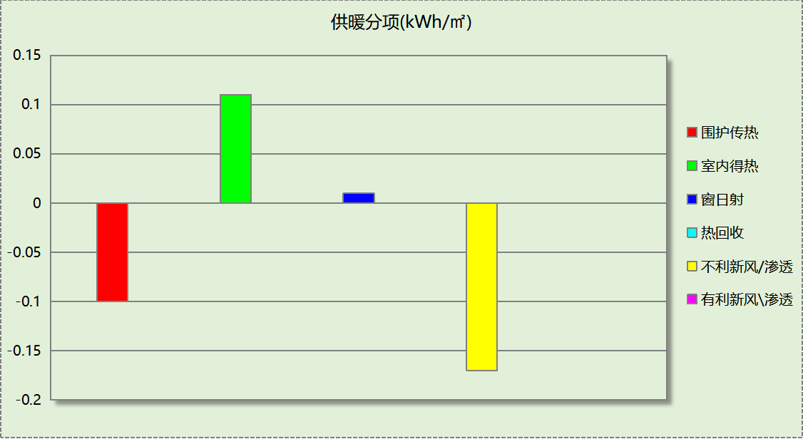
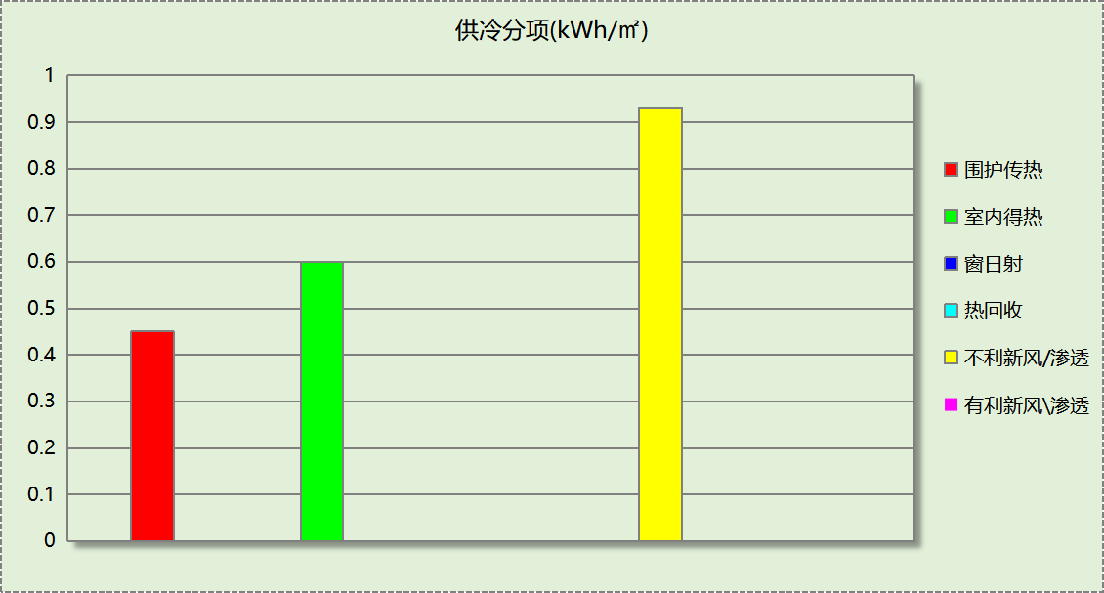

逐月负荷表
月份 | 供暖(kWh) | 供冷(kWh) | 热负荷  峰值(kW) | 热负荷  峰值时刻 | 冷负荷  峰值(kW) | 冷负荷  峰值时刻
1月 | 381 | 0 | 19.981 | 1月2日8时 | 0.000 | --
2月 | 0 | 0 | 0.000 | -- | 0.000 | --
3月 | 0 | 0 | 0.000 | -- | 0.000 | --
4月 | 0 | 0 | 0.000 | -- | 0.000 | --
5月 | 0 | 0 | 0.000 | -- | 0.000 | --
6月 | 0 | 0 | 0.000 | -- | 0.000 | --
7月 | 0 | 871 | 0.000 | -- | 84.730 | 7月31日11时
8月 | 0 | 6947 | 0.000 | -- | 89.755 | 8月1日11时
9月 | 0 | 0 | 0.000 | -- | 0.000 | --
10月 | 0 | 0 | 0.000 | -- | 0.000 | --
11月 | 0 | 0 | 0.000 | -- | 0.000 | --
12月 | 222 | 0 | 40.132 | 12月31日8时 | 0.000 | --
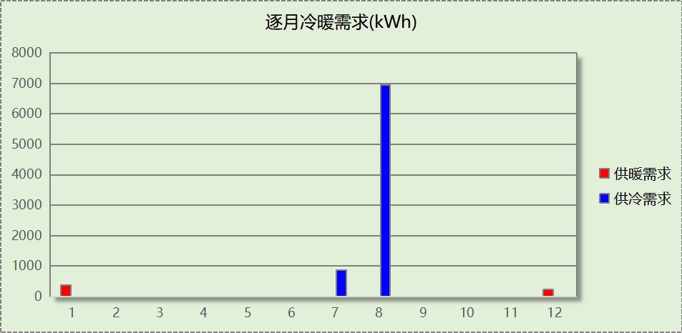
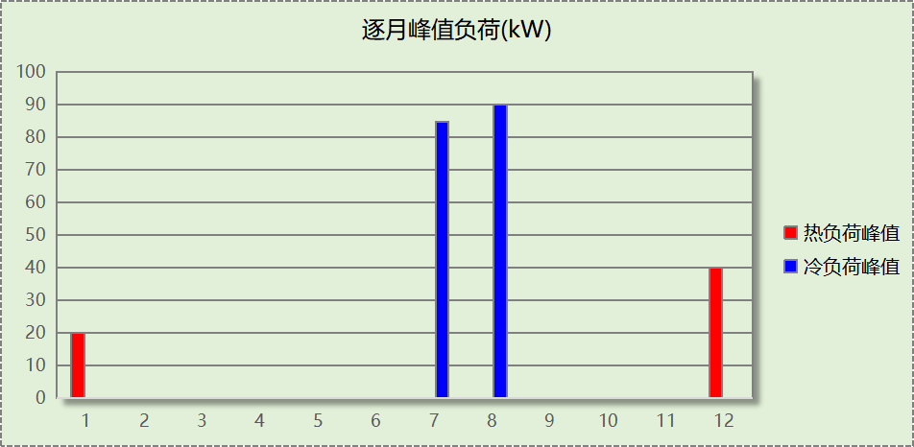

逐月电耗
注:供冷供暖为冷热源及输配水泵电耗，热水为扣减太阳能后电耗，所有数据单位kWh/㎡。
月 | 供冷 | 供暖 | 空调风机 | 照明 | 插座设备 | 排风机 | 电梯 | 热水
1 | 0.00 | 0.03 | 0.00 | 0.40 | － | 0.00 | 0.39 | 0.37
2 | 0.00 | 0.00 | 0.00 | 0.35 | － | 0.00 | 0.39 | 0.37
3 | 0.00 | 0.00 | 0.00 | 0.40 | － | 0.00 | 0.39 | 0.37
4 | 0.00 | 0.00 | 0.00 | 0.39 | － | 0.00 | 0.39 | 0.37
5 | 0.00 | 0.00 | 0.00 | 0.40 | － | 0.00 | 0.39 | 0.37
6 | 0.00 | 0.00 | 0.00 | 0.38 | － | 0.00 | 0.39 | 0.37
7 | 0.04 | 0.00 | 0.00 | 0.41 | － | 0.00 | 0.39 | 0.37
8 | 0.33 | 0.00 | 0.00 | 0.40 | － | 0.00 | 0.39 | 0.37
9 | 0.00 | 0.00 | 0.00 | 0.38 | － | 0.00 | 0.39 | 0.37
10 | 0.00 | 0.00 | 0.00 | 0.39 | － | 0.00 | 0.39 | 0.37
11 | 0.00 | 0.00 | 0.00 | 0.39 | － | 0.00 | 0.39 | 0.37
12 | 0.00 | 0.02 | 0.00 | 0.40 | － | 0.00 | 0.39 | 0.37
合计 | 0.37 | 0.05 | 0.01 | 4.68 | － | 0.00 | 0.39 | 0.37

全年能耗
能耗分类 | 能耗子类 | 设计建筑  (kWh/㎡) | 备注
建筑负荷 | 耗冷量 | 1.98
建筑负荷 | 耗热量 | 0.15
建筑负荷 | 冷热合计 | 2.14
热回收 | 供冷 | 0.00
热回收 | 供暖 | 0.00
热回收 | 冷热合计 | 0.00
供冷电耗  (Ec) | 中央冷源 | 0.00
供冷电耗  (Ec) | 冷却水泵 | 0.00
供冷电耗  (Ec) | 冷冻水泵 | 0.00
供冷电耗  (Ec) | 冷却塔 | 0.00
供冷电耗  (Ec) | 多联机/单元式空调 | 0.37
供冷电耗  (Ec) | 供冷合计 | 0.37
供暖电耗  (Eh) | 中央热源 | 0.00
供暖电耗  (Eh) | 供暖水泵 | 0.00
供暖电耗  (Eh) | 热源侧水泵 | 0.00
供暖电耗  (Eh) | 多联机/单元式热泵/壁挂炉 | 0.05
供暖电耗  (Eh) | 供暖合计 | 0.05
空调风机电耗  (Ef) | 新排风 | 0.01
空调风机电耗  (Ef) | 风机盘管 | 0.00
空调风机电耗  (Ef) | 全空气系统 | 0.00
空调风机电耗  (Ef) | 风机合计 | 0.01
照明电耗 |  | 4.68
插座设备电耗 |  | -
其他电耗(Eo) | 电梯 | 0.39
其他电耗(Eo) | 独立排风机 | 0.00
其他电耗(Eo) | 生活热水 | 0.37 | 扣减了太阳能热水
其他电耗(Eo) | 其他设备 | 0.63
其他电耗(Eo) | 合计 | 1.39
可再生能源  (Er) | 光伏发电(Ep) | 12.00
可再生能源  (Er) | 风力发电(Ew) | 0.00
建筑总能耗(E1)：电耗(kWh/㎡) |  | 0.00 | E1=Ec+Eh+Ef+Eo-Er
建筑总能耗(E1)：标煤(kgce/㎡) |  | 0.00

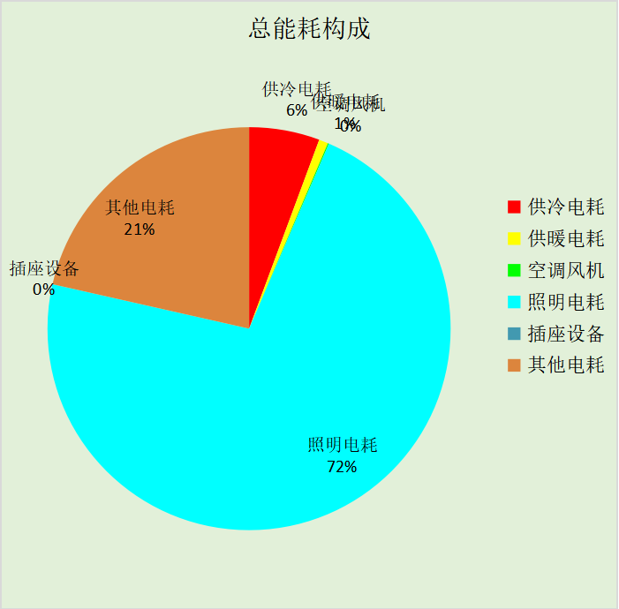

附录

工作日/节假日人员逐时在室率(%)

房间类型 | 1 | 2 | 3 | 4 | 5 | 6 | 7 | 8 | 9 | 10 | 11 | 12 | 13 | 14 | 15 | 16 | 17 | 18 | 19 | 20 | 21 | 22 | 23 | 24
工业-品茶室 | 0 | 0 | 0 | 0 | 0 | 0 | 0 | 20 | 20 | 20 | 20 | 20 | 20 | 20 | 20 | 20 | 20 | 20 | 0 | 0 | 0 | 0 | 0 | 0
工业-品茶室 | 0 | 0 | 0 | 0 | 0 | 0 | 0 | 20 | 20 | 20 | 20 | 20 | 20 | 20 | 20 | 20 | 20 | 20 | 0 | 0 | 0 | 0 | 0 | 0
工业-展示区 | 0 | 0 | 0 | 0 | 0 | 0 | 10 | 50 | 100 | 100 | 100 | 30 | 100 | 100 | 100 | 100 | 50 | 20 | 10 | 0 | 0 | 0 | 0 | 0
工业-展示区 | 0 | 0 | 0 | 0 | 0 | 0 | 0 | 20 | 45 | 0 | 0 | 0 | 0 | 0 | 0 | 0 | 0 | 0 | 0 | 0 | 0 | 0 | 0 | 0
工业-工业厂房（茶叶做青室） | 0 | 0 | 0 | 0 | 0 | 0 | 0 | 25 | 25 | 25 | 25 | 25 | 25 | 25 | 25 | 25 | 25 | 25 | 0 | 0 | 0 | 0 | 0 | 0
工业-工业厂房（茶叶做青室） | 0 | 0 | 0 | 0 | 0 | 0 | 0 | 25 | 25 | 25 | 25 | 25 | 25 | 25 | 25 | 25 | 25 | 25 | 0 | 0 | 0 | 0 | 0 | 0
工业-工业厂房（茶叶烘焙室） | 0 | 0 | 0 | 0 | 0 | 0 | 0 | 25 | 25 | 25 | 25 | 25 | 25 | 25 | 25 | 25 | 25 | 25 | 0 | 0 | 0 | 0 | 0 | 0
工业-工业厂房（茶叶烘焙室） | 0 | 0 | 0 | 0 | 0 | 0 | 0 | 25 | 25 | 25 | 25 | 25 | 25 | 25 | 25 | 25 | 25 | 25 | 0 | 0 | 0 | 0 | 0 | 0
工业-楼梯间 | 0 | 0 | 0 | 0 | 0 | 0 | 0 | 0 | 0 | 0 | 0 | 0 | 0 | 0 | 0 | 0 | 0 | 0 | 0 | 0 | 0 | 0 | 0 | 0
工业-楼梯间 | 0 | 0 | 0 | 0 | 0 | 0 | 0 | 0 | 0 | 0 | 0 | 0 | 0 | 0 | 0 | 0 | 0 | 0 | 0 | 0 | 0 | 0 | 0 | 0
工业-空房间 | 0 | 0 | 0 | 0 | 0 | 0 | 0 | 0 | 0 | 0 | 0 | 0 | 0 | 0 | 0 | 0 | 0 | 0 | 0 | 0 | 0 | 0 | 0 | 0
工业-空房间 | 0 | 0 | 0 | 0 | 0 | 0 | 0 | 0 | 0 | 0 | 0 | 0 | 0 | 0 | 0 | 0 | 0 | 0 | 0 | 0 | 0 | 0 | 0 | 0
工业-茶叶加工区 | 0 | 0 | 0 | 0 | 0 | 0 | 0 | 25 | 25 | 25 | 25 | 25 | 25 | 25 | 25 | 25 | 25 | 25 | 0 | 0 | 0 | 0 | 0 | 0
工业-茶叶加工区 | 0 | 0 | 0 | 0 | 0 | 0 | 0 | 25 | 25 | 25 | 25 | 25 | 25 | 25 | 25 | 25 | 25 | 25 | 0 | 0 | 0 | 0 | 0 | 0
工业-走廊 | 0 | 0 | 0 | 0 | 0 | 0 | 0 | 25 | 25 | 25 | 25 | 25 | 25 | 25 | 25 | 25 | 25 | 25 | 0 | 0 | 0 | 0 | 0 | 0
工业-走廊 | 0 | 0 | 0 | 0 | 0 | 0 | 0 | 0 | 0 | 0 | 0 | 0 | 0 | 0 | 0 | 0 | 0 | 0 | 0 | 0 | 0 | 0 | 0 | 0

注：上行：工作日；下行：节假日

工作日/节假日照明开关时间表(%)

房间类型 | 1 | 2 | 3 | 4 | 5 | 6 | 7 | 8 | 9 | 10 | 11 | 12 | 13 | 14 | 15 | 16 | 17 | 18 | 19 | 20 | 21 | 22 | 23 | 24
工业-品茶室 | 0 | 0 | 0 | 0 | 0 | 0 | 0 | 30 | 30 | 30 | 30 | 30 | 30 | 30 | 30 | 30 | 30 | 30 | 0 | 0 | 0 | 0 | 0 | 0
工业-品茶室 | 0 | 0 | 0 | 0 | 0 | 0 | 0 | 30 | 30 | 30 | 30 | 30 | 30 | 30 | 30 | 30 | 30 | 30 | 0 | 0 | 0 | 0 | 0 | 0
工业-展示区 | 0 | 0 | 0 | 0 | 0 | 0 | 0 | 36 | 62 | 56 | 54 | 43 | 53 | 55 | 58 | 67 | 40 | 18 | 0 | 0 | 0 | 0 | 0 | 0
工业-展示区 | 0 | 0 | 0 | 0 | 0 | 0 | 0 | 0 | 0 | 0 | 0 | 0 | 0 | 0 | 0 | 0 | 0 | 0 | 0 | 0 | 0 | 0 | 0 | 0
工业-工业厂房（茶叶做青室） | 0 | 0 | 0 | 0 | 0 | 0 | 0 | 0 | 0 | 0 | 0 | 0 | 0 | 0 | 0 | 0 | 30 | 30 | 0 | 0 | 0 | 0 | 0 | 0
工业-工业厂房（茶叶做青室） | 0 | 0 | 0 | 0 | 0 | 0 | 0 | 0 | 0 | 0 | 0 | 0 | 0 | 0 | 0 | 0 | 30 | 30 | 0 | 0 | 0 | 0 | 0 | 0
工业-工业厂房（茶叶烘焙室） | 0 | 0 | 0 | 0 | 0 | 0 | 0 | 50 | 50 | 50 | 50 | 50 | 50 | 50 | 50 | 50 | 50 | 50 | 0 | 0 | 0 | 0 | 0 | 0
工业-工业厂房（茶叶烘焙室） | 0 | 0 | 0 | 0 | 0 | 0 | 0 | 50 | 50 | 50 | 50 | 50 | 50 | 50 | 50 | 50 | 50 | 50 | 0 | 0 | 0 | 0 | 0 | 0
工业-楼梯间 | 0 | 0 | 0 | 0 | 0 | 0 | 0 | 30 | 30 | 30 | 30 | 30 | 30 | 30 | 30 | 30 | 30 | 30 | 0 | 0 | 0 | 0 | 0 | 0
工业-楼梯间 | 0 | 0 | 0 | 0 | 0 | 0 | 0 | 30 | 30 | 30 | 30 | 30 | 30 | 30 | 30 | 30 | 30 | 30 | 0 | 0 | 0 | 0 | 0 | 0
工业-空房间 | 0 | 0 | 0 | 0 | 0 | 0 | 0 | 0 | 0 | 0 | 0 | 0 | 0 | 0 | 0 | 0 | 0 | 0 | 0 | 0 | 0 | 0 | 0 | 0
工业-空房间 | 0 | 0 | 0 | 0 | 0 | 0 | 0 | 0 | 0 | 0 | 0 | 0 | 0 | 0 | 0 | 0 | 0 | 0 | 0 | 0 | 0 | 0 | 0 | 0
工业-茶叶加工区 | 0 | 0 | 0 | 0 | 0 | 0 | 0 | 20 | 20 | 20 | 20 | 20 | 20 | 20 | 20 | 20 | 20 | 20 | 0 | 0 | 0 | 0 | 0 | 0
工业-茶叶加工区 | 0 | 0 | 0 | 0 | 0 | 0 | 0 | 20 | 20 | 20 | 20 | 20 | 20 | 20 | 20 | 20 | 20 | 20 | 0 | 0 | 0 | 0 | 0 | 0
工业-走廊 | 0 | 0 | 0 | 0 | 0 | 0 | 0 | 30 | 30 | 30 | 30 | 30 | 30 | 30 | 30 | 30 | 30 | 30 | 0 | 0 | 0 | 0 | 0 | 0
工业-走廊 | 0 | 0 | 0 | 0 | 0 | 0 | 0 | 0 | 0 | 0 | 0 | 0 | 0 | 0 | 0 | 0 | 0 | 0 | 0 | 0 | 0 | 0 | 0 | 0

注：上行：工作日；下行：节假日

工作日/节假日设备逐时使用率(%)

房间类型 | 1 | 2 | 3 | 4 | 5 | 6 | 7 | 8 | 9 | 10 | 11 | 12 | 13 | 14 | 15 | 16 | 17 | 18 | 19 | 20 | 21 | 22 | 23 | 24
工业-品茶室 | 0 | 0 | 0 | 0 | 0 | 0 | 0 | 0 | 0 | 0 | 0 | 0 | 0 | 0 | 0 | 0 | 0 | 0 | 0 | 0 | 0 | 0 | 0 | 0
工业-品茶室 | 0 | 0 | 0 | 0 | 0 | 0 | 0 | 0 | 0 | 0 | 0 | 0 | 0 | 0 | 0 | 0 | 0 | 0 | 0 | 0 | 0 | 0 | 0 | 0
工业-展示区 | 0 | 0 | 0 | 0 | 0 | 0 | 10 | 50 | 100 | 100 | 100 | 100 | 100 | 100 | 100 | 100 | 50 | 20 | 10 | 0 | 0 | 0 | 0 | 0
工业-展示区 | 0 | 0 | 0 | 0 | 0 | 0 | 0 | 0 | 0 | 0 | 0 | 0 | 0 | 0 | 0 | 0 | 0 | 0 | 0 | 0 | 0 | 0 | 0 | 0
工业-工业厂房（茶叶做青室） | 0 | 0 | 0 | 0 | 0 | 0 | 0 | 80 | 80 | 80 | 80 | 80 | 80 | 80 | 80 | 80 | 80 | 80 | 0 | 0 | 0 | 0 | 0 | 0
工业-工业厂房（茶叶做青室） | 0 | 0 | 0 | 0 | 0 | 0 | 0 | 80 | 80 | 80 | 80 | 80 | 80 | 80 | 80 | 80 | 80 | 80 | 0 | 0 | 0 | 0 | 0 | 0
工业-工业厂房（茶叶烘焙室） | 0 | 0 | 0 | 0 | 0 | 0 | 0 | 10 | 10 | 10 | 10 | 10 | 10 | 10 | 10 | 10 | 10 | 10 | 0 | 0 | 0 | 0 | 0 | 0
工业-工业厂房（茶叶烘焙室） | 0 | 0 | 0 | 0 | 0 | 0 | 0 | 10 | 10 | 10 | 10 | 10 | 10 | 10 | 10 | 10 | 10 | 10 | 0 | 0 | 0 | 0 | 0 | 0
工业-楼梯间 | 0 | 0 | 0 | 0 | 0 | 0 | 0 | 80 | 80 | 80 | 80 | 80 | 80 | 80 | 80 | 80 | 80 | 80 | 0 | 0 | 0 | 0 | 0 | 0
工业-楼梯间 | 0 | 0 | 0 | 0 | 0 | 0 | 0 | 80 | 80 | 80 | 80 | 80 | 80 | 80 | 80 | 80 | 80 | 80 | 0 | 0 | 0 | 0 | 0 | 0
工业-空房间 | 0 | 0 | 0 | 0 | 0 | 0 | 0 | 0 | 0 | 0 | 0 | 0 | 0 | 0 | 0 | 0 | 0 | 0 | 0 | 0 | 0 | 0 | 0 | 0
工业-空房间 | 0 | 0 | 0 | 0 | 0 | 0 | 0 | 0 | 0 | 0 | 0 | 0 | 0 | 0 | 0 | 0 | 0 | 0 | 0 | 0 | 0 | 0 | 0 | 0
工业-茶叶加工区 | 0 | 0 | 0 | 0 | 0 | 0 | 0 | 80 | 80 | 80 | 80 | 80 | 80 | 80 | 80 | 80 | 80 | 80 | 0 | 0 | 0 | 0 | 0 | 0
工业-茶叶加工区 | 0 | 0 | 0 | 0 | 0 | 0 | 0 | 80 | 80 | 80 | 80 | 80 | 80 | 80 | 80 | 80 | 80 | 80 | 0 | 0 | 0 | 0 | 0 | 0
工业-走廊 | 0 | 0 | 0 | 0 | 0 | 0 | 0 | 0 | 0 | 0 | 0 | 0 | 0 | 0 | 0 | 0 | 0 | 0 | 0 | 0 | 0 | 0 | 0 | 0
工业-走廊 | 0 | 0 | 0 | 0 | 0 | 0 | 0 | 0 | 0 | 0 | 0 | 0 | 0 | 0 | 0 | 0 | 0 | 0 | 0 | 0 | 0 | 0 | 0 | 0

注：上行：工作日；下行：节假日

工作日/节假日空调系统运行时间表(1:开,0:关)
采暖期：
系统编号 | 1 | 2 | 3 | 4 | 5 | 6 | 7 | 8 | 9 | 10 | 11 | 12 | 13 | 14 | 15 | 16 | 17 | 18 | 19 | 20 | 21 | 22 | 23 | 24
自动 | 0 | 0 | 0 | 0 | 0 | 0 | 1 | 1 | 1 | 1 | 1 | 1 | 1 | 1 | 1 | 1 | 1 | 1 | 0 | 0 | 0 | 0 | 0 | 0
自动 | 0 | 0 | 0 | 0 | 0 | 0 | 1 | 1 | 1 | 1 | 1 | 1 | 1 | 1 | 1 | 1 | 1 | 1 | 0 | 0 | 0 | 0 | 0 | 0
供冷期：

系统编号 | 1 | 2 | 3 | 4 | 5 | 6 | 7 | 8 | 9 | 10 | 11 | 12 | 13 | 14 | 15 | 16 | 17 | 18 | 19 | 20 | 21 | 22 | 23 | 24
自动 | 0 | 0 | 0 | 0 | 0 | 0 | 1 | 1 | 1 | 1 | 1 | 1 | 1 | 1 | 1 | 1 | 1 | 1 | 0 | 0 | 0 | 0 | 0 | 0
自动 | 0 | 0 | 0 | 0 | 0 | 0 | 1 | 1 | 1 | 1 | 1 | 1 | 1 | 1 | 1 | 1 | 1 | 1 | 0 | 0 | 0 | 0 | 0 | 0

注：上行：工作日；下行：节假日

工作日/节假日新风运行时间表(%)
采暖期：
系统编号 | 1 | 2 | 3 | 4 | 5 | 6 | 7 | 8 | 9 | 10 | 11 | 12 | 13 | 14 | 15 | 16 | 17 | 18 | 19 | 20 | 21 | 22 | 23 | 24
自动 | 0 | 0 | 0 | 0 | 0 | 0 | 100 | 100 | 100 | 100 | 100 | 100 | 100 | 100 | 100 | 100 | 100 | 100 | 0 | 0 | 0 | 0 | 0 | 0
自动 | 0 | 0 | 0 | 0 | 0 | 0 | 100 | 100 | 100 | 100 | 100 | 100 | 100 | 100 | 100 | 100 | 100 | 100 | 0 | 0 | 0 | 0 | 0 | 0
供冷期：

系统编号 | 1 | 2 | 3 | 4 | 5 | 6 | 7 | 8 | 9 | 10 | 11 | 12 | 13 | 14 | 15 | 16 | 17 | 18 | 19 | 20 | 21 | 22 | 23 | 24
自动 | 0 | 0 | 0 | 0 | 0 | 0 | 100 | 100 | 100 | 100 | 100 | 100 | 100 | 100 | 100 | 100 | 100 | 100 | 0 | 0 | 0 | 0 | 0 | 0
自动 | 0 | 0 | 0 | 0 | 0 | 0 | 100 | 100 | 100 | 100 | 100 | 100 | 100 | 100 | 100 | 100 | 100 | 100 | 0 | 0 | 0 | 0 | 0 | 0

注：上行：工作日；下行：节假日

